ёБАЛТИЙСКИЙ ГОСУДАРСТВЕННЫЙ ТЕХНИЧЕСКИЙ УНИВЕРСИТЕТ «ВОЕНМЕХ» ИМ. Д.Ф. УСТИНОВА

Факультет «Ракетно-космической техники»



Кафедра А5 «Динамика и управление полетом летательных аппаратов»

Лабораторной работа №2

«Разработка SQL базы данных»

|  |  |  |  |  |  |
| --- | --- | --- | --- | --- | --- |
| Выполнил студент группы | | | |  | А571 |
| Анкудинов А.Н. | | | | | |
| Фамилия И.О. | | | | | |
| **ПРЕПОДАВАТЕЛЬ** | | | | | |
|  | |  |  | | |
| Фамилия И.О. Подпись | | | | | |
| Оценка |  | | | |  |
| «____» |  | | | | 2020 г. |

Санкт-Петербург  
2020 г.

Биллинговая система мобильного оператора связи обеспечивает обработку информации о количестве оказанных услуг связи для корпоративных клиентов.

*1. Состав хранимой и обрабатываемой информации:*

Организация : наименование, ИНН, адрес

Сотрудник организации : ФИО, должность, номер телефона

Услуги связи : тип (звонок, СМС, интернет), дата, номер телефона адресата (с кем связь), объем услуги ( в зависимости от типа услуги - продолжительность разговора, объем СМС, объем интернет-трафика за сеанс)

*2. Правила функционирования системы:*

Каждая организация может иметь произвольное количество сотрудников, которым предоставляются услуги связи

Сотрудник организации может иметь произвольное количество телефонных номеров

С любого номера, предоставленного в распоряжение сотрудника, могут осуществляться звонки, отправка СМС, доступ в интернет

*3. Сервисы:*

Вывод телефонных номеров сотрудников, выбранной организации

Просмотр списка услуг связи, предоставленных сотруднику организации, с сортировкой по дате

Просмотр списка услуг связи (выбранного типа), предоставленных сотруднику организации, с сортировкой по дате

Вывод списка итогового объема услуг, предоставленных выбранному сотруднику, (всего минут разговора, всего объем трафика, всего объем СМС)

Вывод списка итогового объема услуг, предоставленных выбранной организации, (всего минут разговора, всего объем трафика, всего объем СМС)

*Результат выполнения*

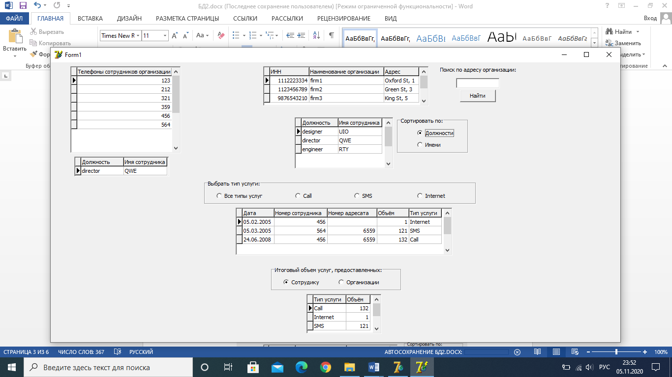

Рисунок 1 – Сортировка по должности

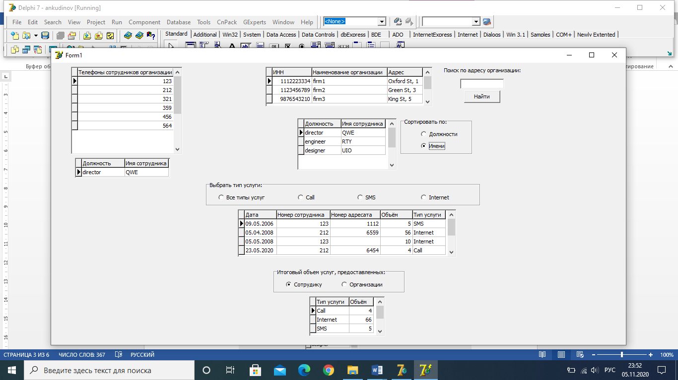

Рисунок 2 – Сортировка по имени

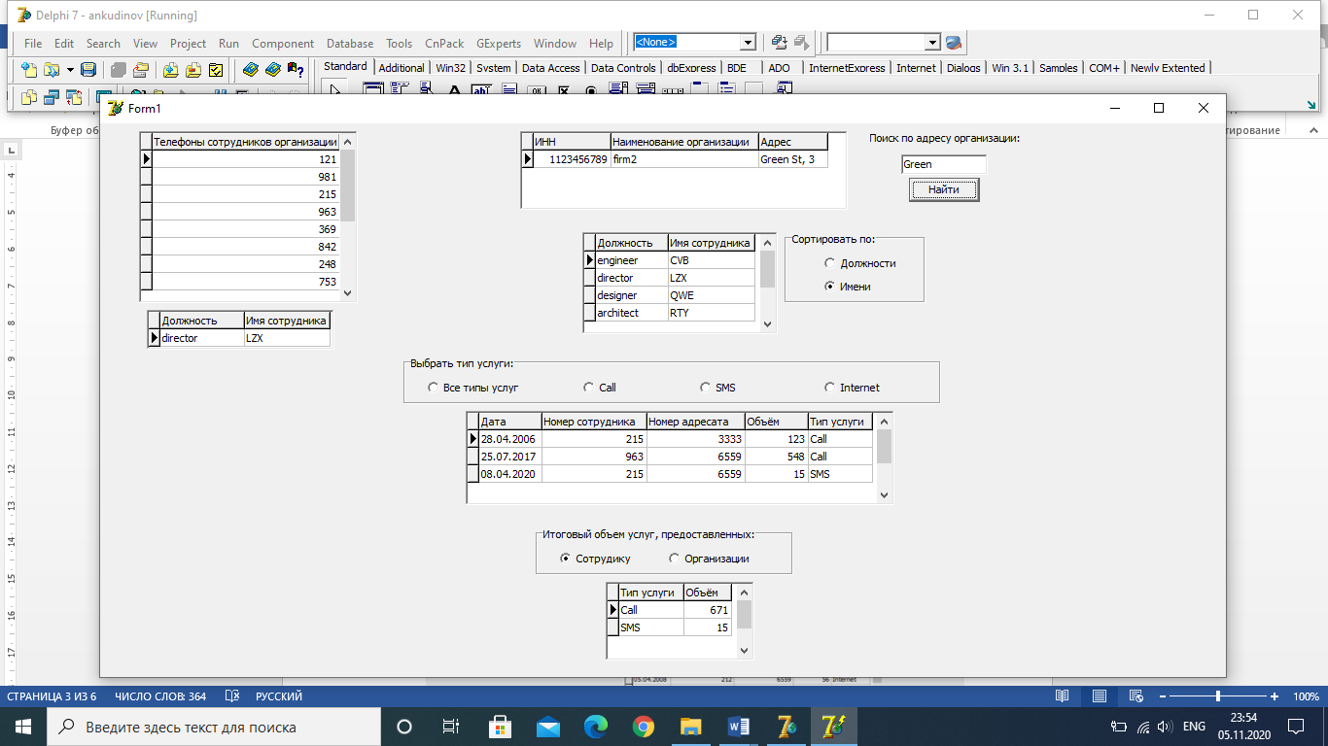

Рисунок 3 – Поиск по адресу организации

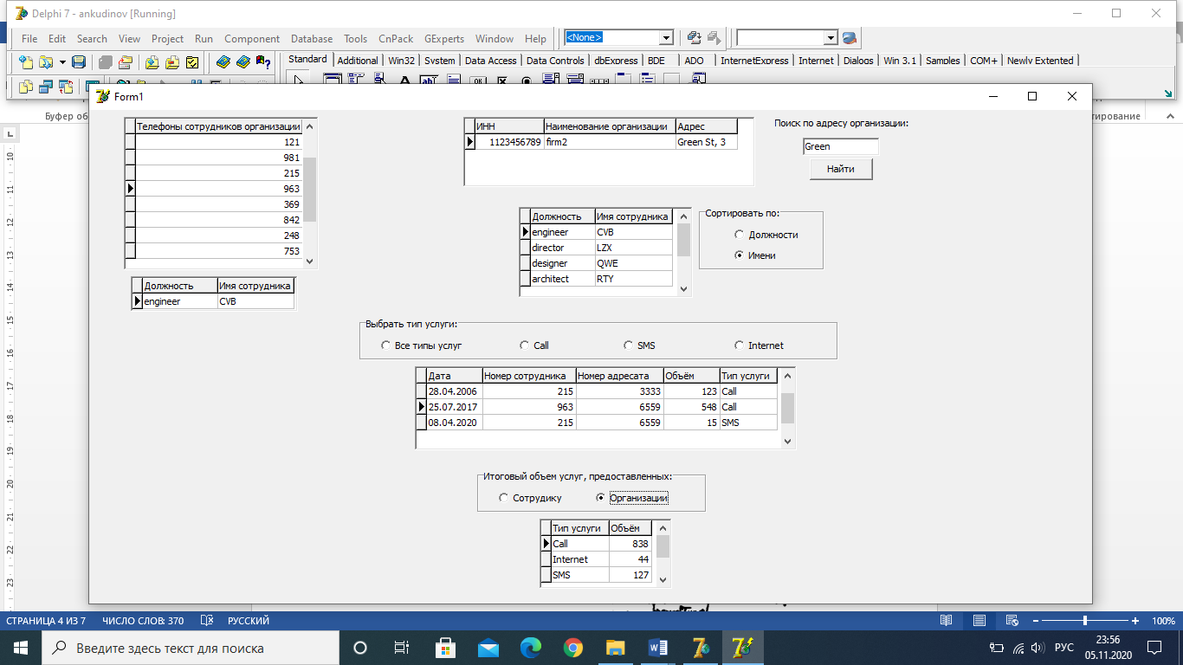

Рисунок 4 – Итоговый объём услуг, предоставленных организации

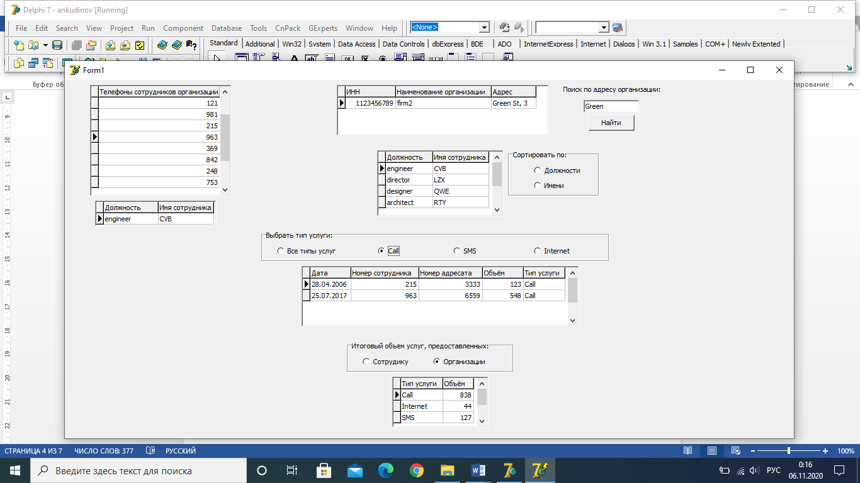

Рисунок 5 – Вывод услуг типа “Call”

*Схема подчинения таблиц базы данных*

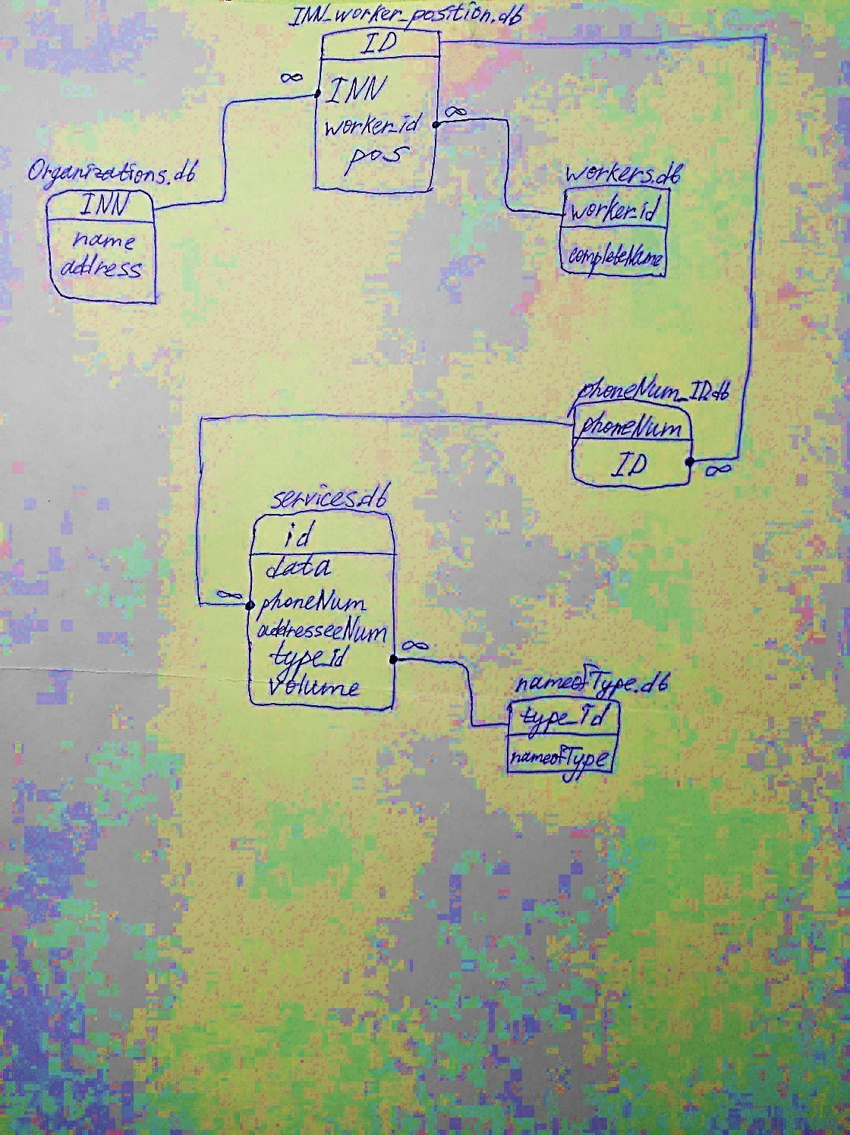

*Листинг программы*

unit Unit1;

interface

uses

Windows, Messages, SysUtils, Variants, Classes, Graphics, Controls, Forms,

Dialogs, Grids, DBGrids, DB, DBTables, StdCtrls, ExtCtrls;

type

TForm1 = class(TForm)

dsINNWorker: TDataSource;

dbgrdINNWorker: TDBGrid;

dbgrdFirm: TDBGrid;

dsFirm: TDataSource;

dsNum: TDataSource;

dbgrdNum: TDBGrid;

dsService: TDataSource;

dbgrdService: TDBGrid;

edit: TEdit;

rg1: TRadioGroup;

rb1: TRadioButton;

rb2: TRadioButton;

qryFirm: TQuery;

qryINNWorker: TQuery;

qryNum: TQuery;

qryS3: TQuery;

rg2: TRadioGroup;

rb3: TRadioButton;

rb4: TRadioButton;

rb5: TRadioButton;

qryS1: TQuery;

qryS2: TQuery;

qryS: TQuery;

rb6: TRadioButton;

qryW: TQuery;

dsVol: TDataSource;

dbgrd1: TDBGrid;

qryO: TQuery;

dbgrd4: TDBGrid;

ds4: TDataSource;

qry4: TQuery;

grp1: TGroupBox;

rb9: TRadioButton;

rb10: TRadioButton;

qrySearch: TQuery;

btn1: TButton;

lbl1: TLabel;

procedure rb5Click(Sender: TObject);

procedure rb4Click(Sender: TObject);

procedure rb3Click(Sender: TObject);

procedure rb6Click(Sender: TObject);

procedure rb7Click(Sender: TObject);

procedure rb8Click(Sender: TObject);

procedure rb10Click(Sender: TObject);

procedure rb9Click(Sender: TObject);

procedure rb2Click(Sender: TObject);

procedure rb1Click(Sender: TObject);

procedure btn1Click(Sender: TObject);

private

{ Private declarations }

public

{ Public declarations }

end;

var

Form1: TForm1;

implementation

{$R *.dfm}

procedure TForm1.rb5Click(Sender: TObject);

begin

dsService.DataSet:=qryS1

end;

procedure TForm1.rb4Click(Sender: TObject);

begin

dsService.DataSet:=qryS2

end;

procedure TForm1.rb3Click(Sender: TObject);

begin

dsService.DataSet:=qryS3

end;

procedure TForm1.rb6Click(Sender: TObject);

begin

dsService.DataSet:=qryS

end;

procedure TForm1.rb7Click(Sender: TObject);

begin

dsVol.DataSet:=qryW

end;

procedure TForm1.rb8Click(Sender: TObject);

begin

dsVol.DataSet:=qryO

end;

procedure TForm1.rb10Click(Sender: TObject);

begin

dsVol.DataSet:=qryW

end;

procedure TForm1.rb9Click(Sender: TObject);

begin

dsVol.DataSet:=qryO

end;

procedure TForm1.rb2Click(Sender: TObject);

begin

with Form1.qryINNWorker do begin

Close;

SQL.Clear;

SQL.Add('SELECT iwp.ID, iwp.pos, w.completeName');

SQL.Add('FROM "INN_worker_position.db" iwp, "workers.db" w');

SQL.Add('WHERE inn=:INN AND iwp.worker_id = w.worker_id');

SQL.Add('ORDER BY pos');

Open;

end;

end;

procedure TForm1.rb1Click(Sender: TObject);

begin

with Form1.qryINNWorker do begin

Close;

SQL.Clear;

SQL.Add('SELECT iwp.ID, iwp.pos, w.completeName');

SQL.Add('FROM "INN_worker_position.db" iwp, "workers.db" w');

SQL.Add('WHERE inn=:INN AND iwp.worker_id = w.worker_id');

SQL.Add('ORDER BY completeName');

Open;

end;

end;

procedure TForm1.btn1Click(Sender: TObject);

var Podstr: string;

begin

Podstr:= '%'+ edit.Text + '%';

qrySearch.Close;

qrySearch.ParamByName('Pod').Value:=Podstr;

qrySearch.Open;

dsFirm.DataSet:=qrySearch;

end;

end.